**Menghapus Catatan**

Terakhir, kita coba hapus catatan melalui Postman. Yuk kita buka kembali halaman permintaan baru.



Isi request URL dengan localhost:8081/notes/<note id yang tersedia> dan gunakan HTTP method DELETE. Seperti biasa, gunakan note id yang sama seperti permintaan sebelumnya.



Untuk menghapus catatan, kita tidak memerlukan data apa pun yang dilampirkan di body request. So it's all set! Silakan kirim permintaan dengan klik tombol Send.

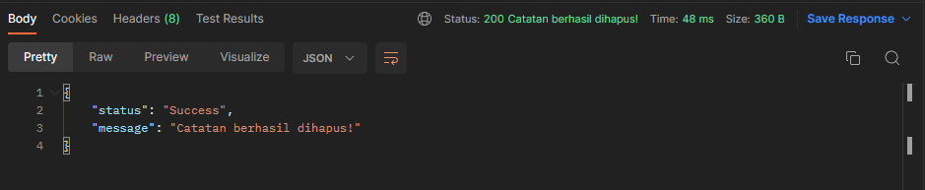

Catatan berhasil dihapus! Kita pastikan catatan benar-benar terhapus dengan melakukan permintaan ke catatan tersebut. Seharusnya permintaan akan gagal yah.

